TP MALVINAS

Trivia

PREGUNTAS:

1. ¿Con qué país Argentina estuvo en guerra en las Islas Malvinas?

a- España

b- Reino Unido

c- Japón

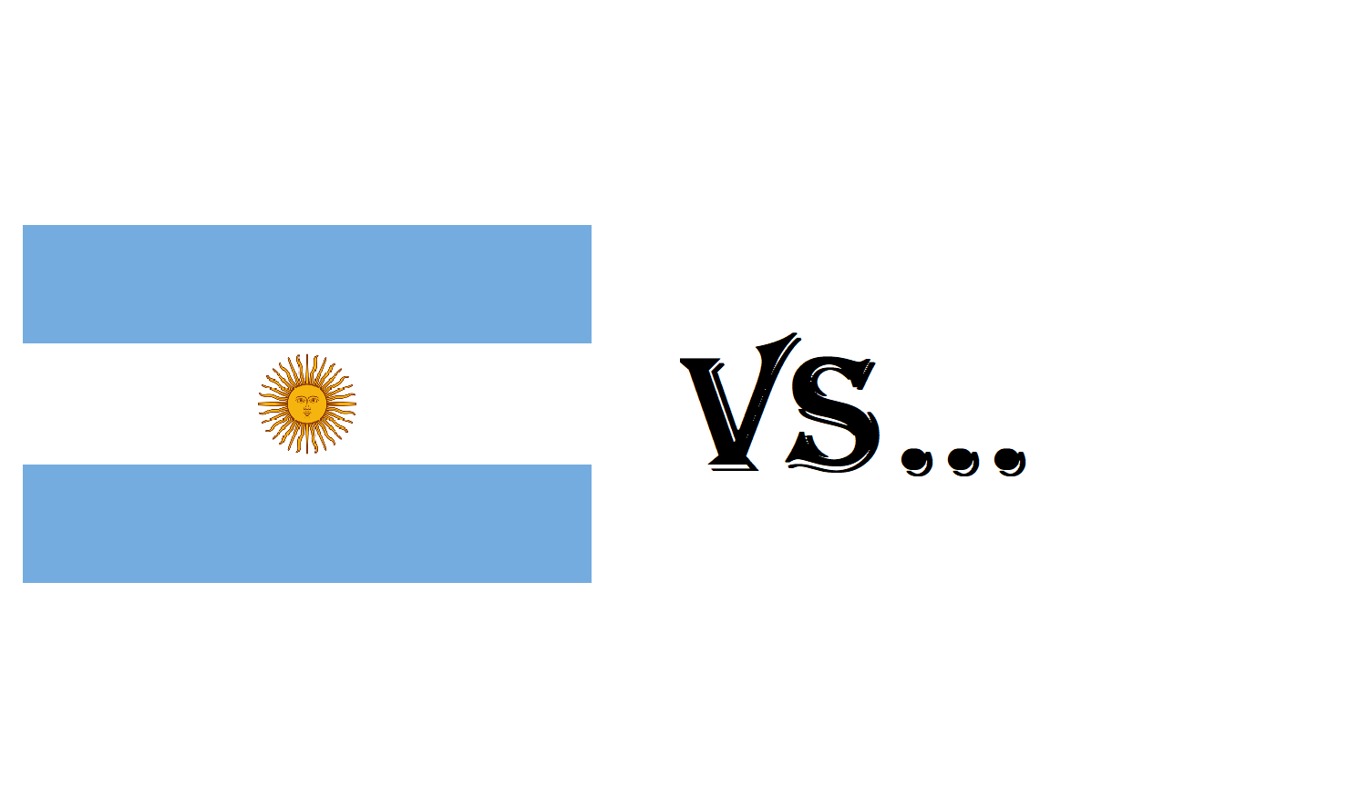

1. ¿ En qué año Reino Unido llega a las islas Malvinas y echa a Argentina?

a-1823

b-1843

c-1833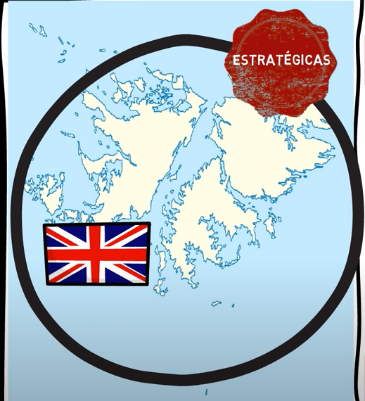

1. ¿Qué presidente propone recuperar las islas Malvinas?

a- Leopoldo Fortunato Galtieri

b-Juan Carlos Onganía

c- Raúl Alfonsín

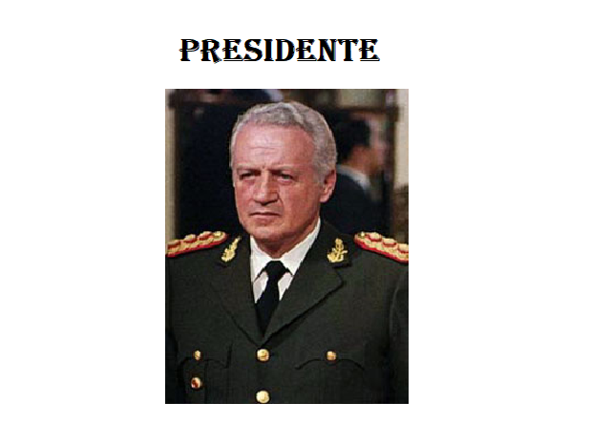

1. ¿ En qué fecha la flota argentina parte hacia las islas Malvinas?

a- 18 de Marzo 1982

b- 28 de Marzo 1982

c- 18 de Abril 1982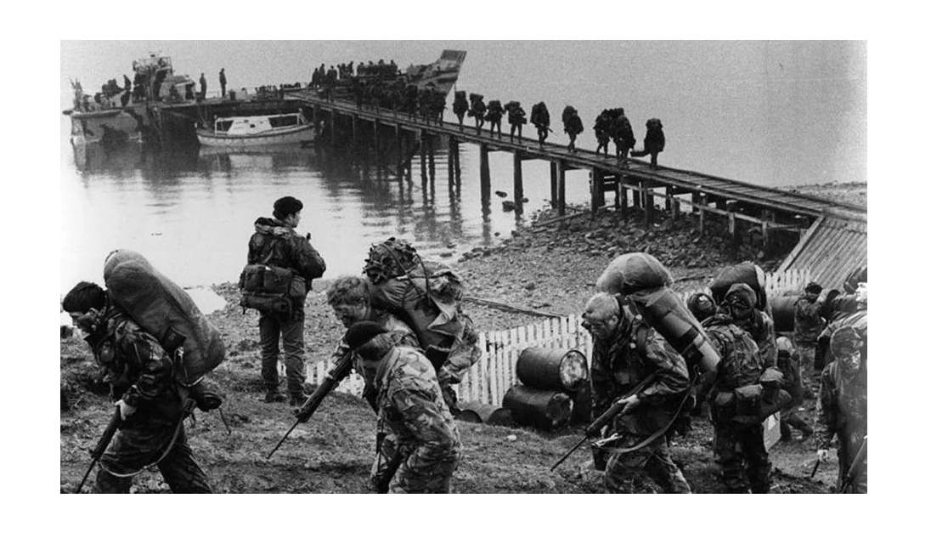

5.¿Qué países apoyaban a Argentina en esta guerra?

a- Panamá, Perú, Venezuela y la unión Soviética

b- Panamá, Colombia, Venezuela y Paraguay

c- Panamá, Brasil, Chile y la unión Soviética

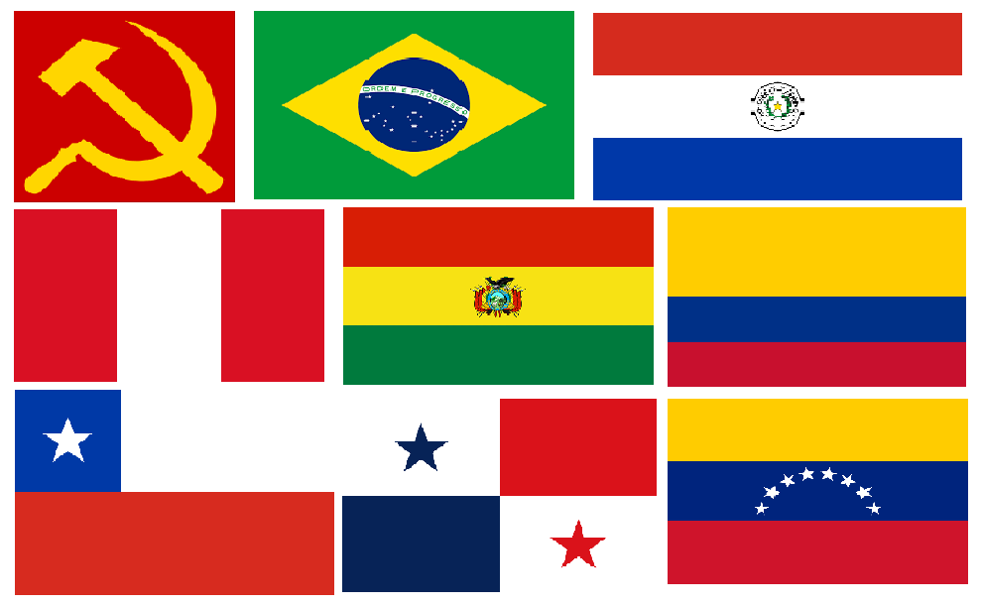

6. ¿Cuántos hombres manda Reino Unido a la guerra?

a- 20.000

b- 25.000

c- 30.000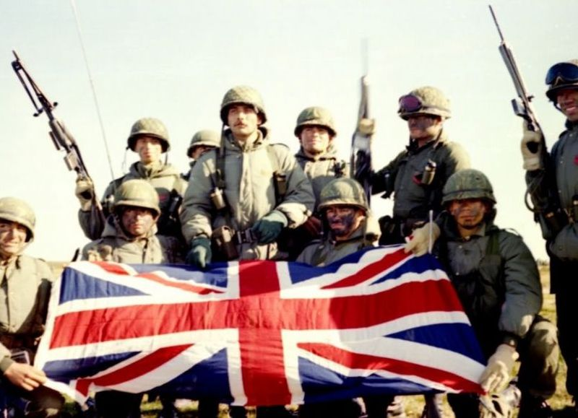

7.¿Cuándo suceden los primeros combates en las Islas Malvinas?

a- 27 de Abril

b- 1 de Mayo

c- 16 de Mayo

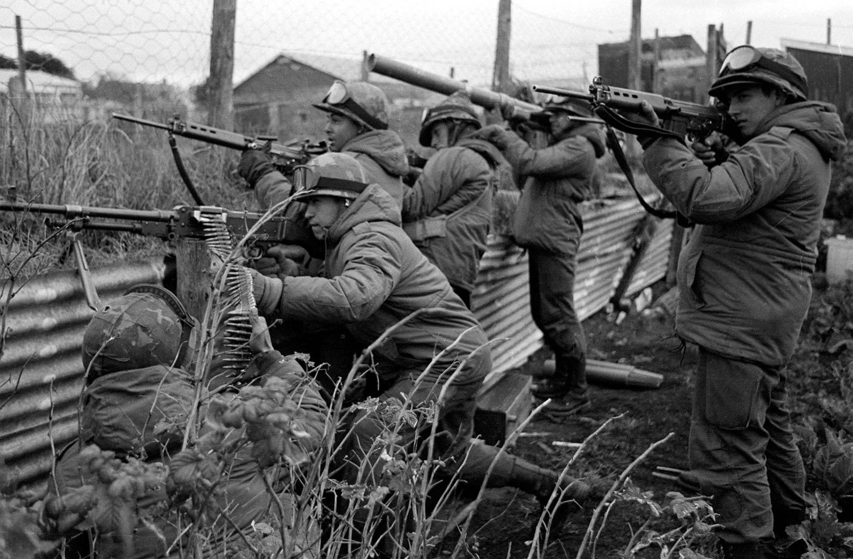

8.¿Cuando los Ingleses desembarcan en las islas?

a- 16 de Mayo

b- 26 de Mayo

c- 21 de Mayo

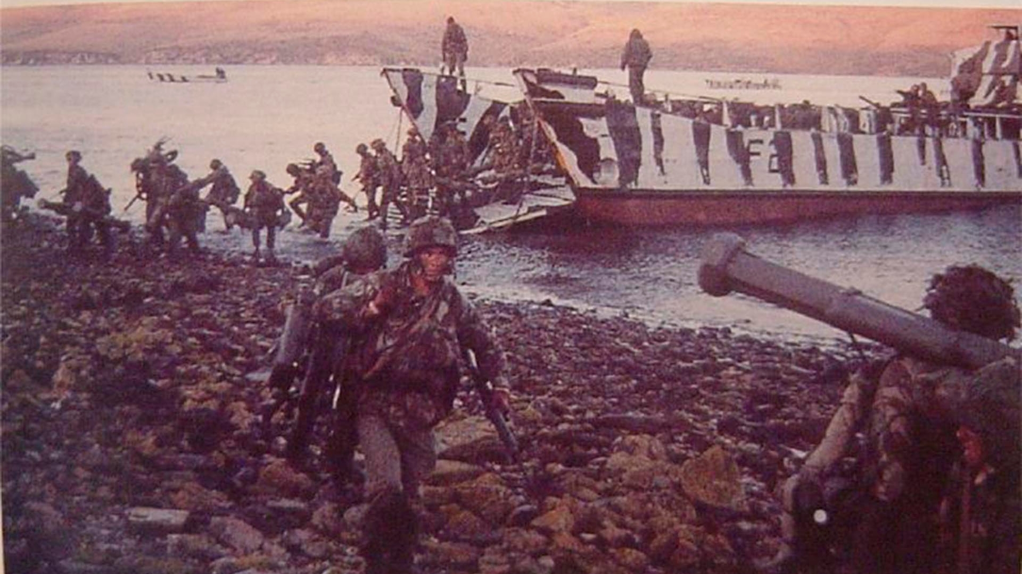

9.¿En qué fecha los soldados argentinos se retiran y rinden en la guerra de las islas Malvinas?

a- 15 de Junio

b- 18 de Junio

c- 21 de Junio

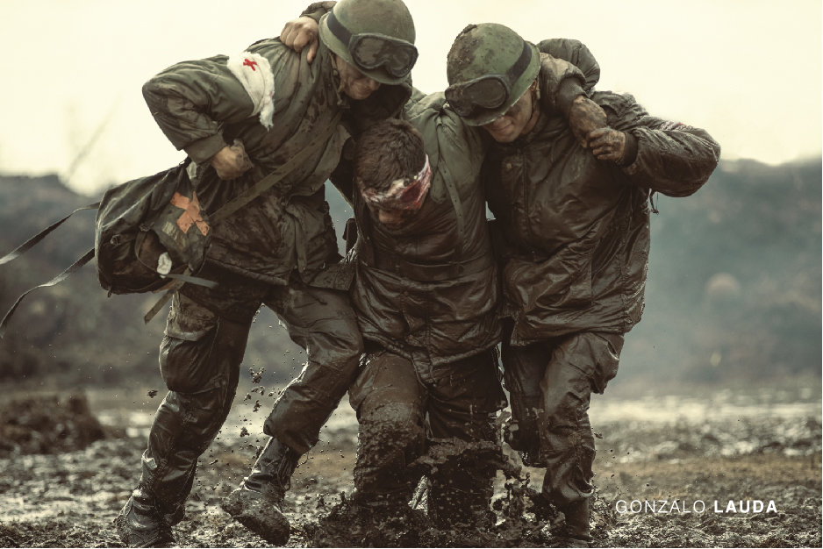

10.¿Cuántos héroes argentinos murieron en la batalla?

a- 498 argentinos

b- 562 argentinos

c- 649 argentinos

